PresseINFORMATION
Ulm, 11. Oktober 2011

Bester Thermo King-Händler in Europa:
tkv erhält „Customer Satisfaction Award“
Ulmer Transportkälte-Spezialist mit höchsten Kundenzufriedenheits-Ratings

92,2 Prozent „overall satisfaction“: Die überwältigende Mehrheit der Kunden von tkv zeigte sich in einer Umfrage von Thermo King rundum zufrieden mit der Arbeit des Dienstleisters. Hierfür hat der süddeutsche Transportkälte-Spezialist kürzlich den „Customer Satisfaction Award“ erhalten – als bester Thermo King Händler in ganz Europa. Die Preisverleihung fand Ende September am Rande der Jahrestagung des Kühlaggregate-Herstellers in der Nähe von Lissabon/Portugal statt. Dabei erhielt tkv mit den Standorten in Ulm, München und Nürnberg nicht nur die besten Bewertungen, der Dienstleister konnte auch mit 64 Kunden-Ratings und damit 10 Prozent Rücklauf die höchste Antwortquote aller Händler ausweisen. 87,5 Prozent der tkv-Kunden gaben an, dass sie jederzeit wieder beim Ulmer Transportkälte-Profi kaufen würden – 89,1 Prozent würden das Unternehmen weiterempfehlen. tkv hat sich neben dem Vertrieb von Thermo King-Kühlaggregaten auf Transporthygiene-Dienstleistungen spezialisiert. Mit dem HACCP-Kundendienst mit TÜV-Siegel sowie der Qualifizierung von Pharma-Equipment nach GMP-Richtlinien gilt tkv als einer der innovativsten Dienstleister der Transportkälte-Branche. „Wir freuen uns sehr über den Thermo King-Award, den wir unserem gesamten Team zu verdanken haben“, sagte tkv-Geschäftsführer Herwig Kiesling anlässlich der Preisverleihung. „Wir möchten uns bei unseren Kunden für ihre jahrelange Treue und ihr Vertrauen in unsere Arbeit bedanken. Der Preis bedeutet uns sehr viel. Er zeigt uns, dass unsere Bemühungen, auf die Kunden und deren Wünsche einzugehen, honoriert werden und motiviert uns, die Innovationen und Services für die Branche weiterzuentwickeln und immer weiter zu verbessern.“

Die tkv Transport-Kälte-Vertrieb GmbH wurde 1971 in Ulm gegründet. Mit den drei Niederlassungen und derzeit 14 mobilen Service-Fahrzeugen deckt tkv den gesamten süddeutschen Raum ab und zählt hier zu den führenden Dienstleistern. Der Fokus liegt dabei auf Transportkälte-Services für Lebensmittel- und Pharmatransporte – darunter ein umfassendes HACCP-Kundendienstpaket und die Qualifizierung des Transportequipments für Arzneimitteltransporte nach GMP-Richtlinien. tkv bietet seit Sommer 2010 zudem eine professionelle Fernüberwachung von temperaturgeführten Transporten. Mit dem im Frühjahr 2011 neu gegründeten Tochterunternehmen „tcs thermo control services GmbH“ gewährleistet tkv auch eine integrierte Temperatur-, Diebstahl- und Streckenüberwachung.

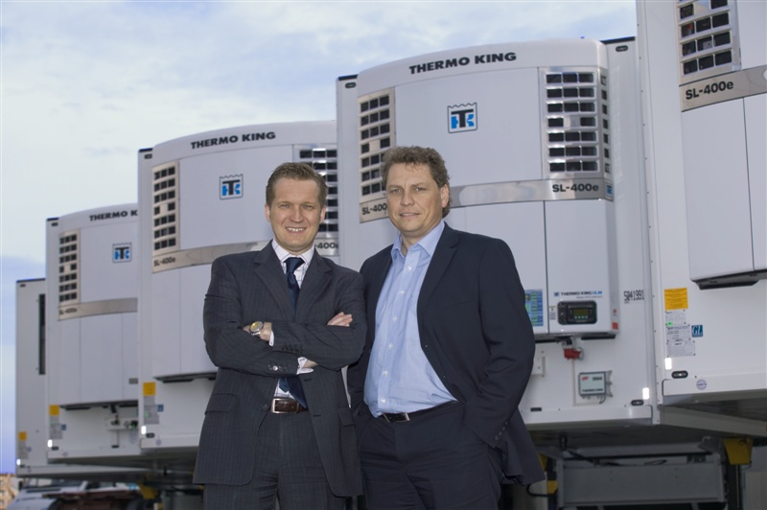

Bildmaterial:

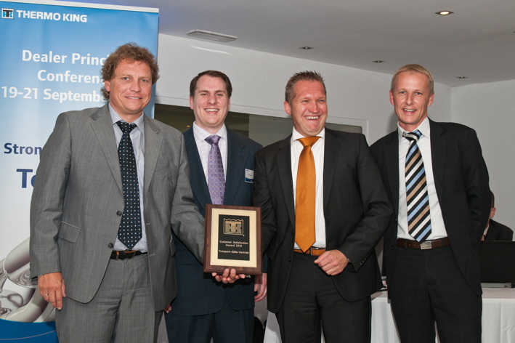

Führen tkv gemeinsam: Achim Bundschuh (links) und Herwig Kiesling

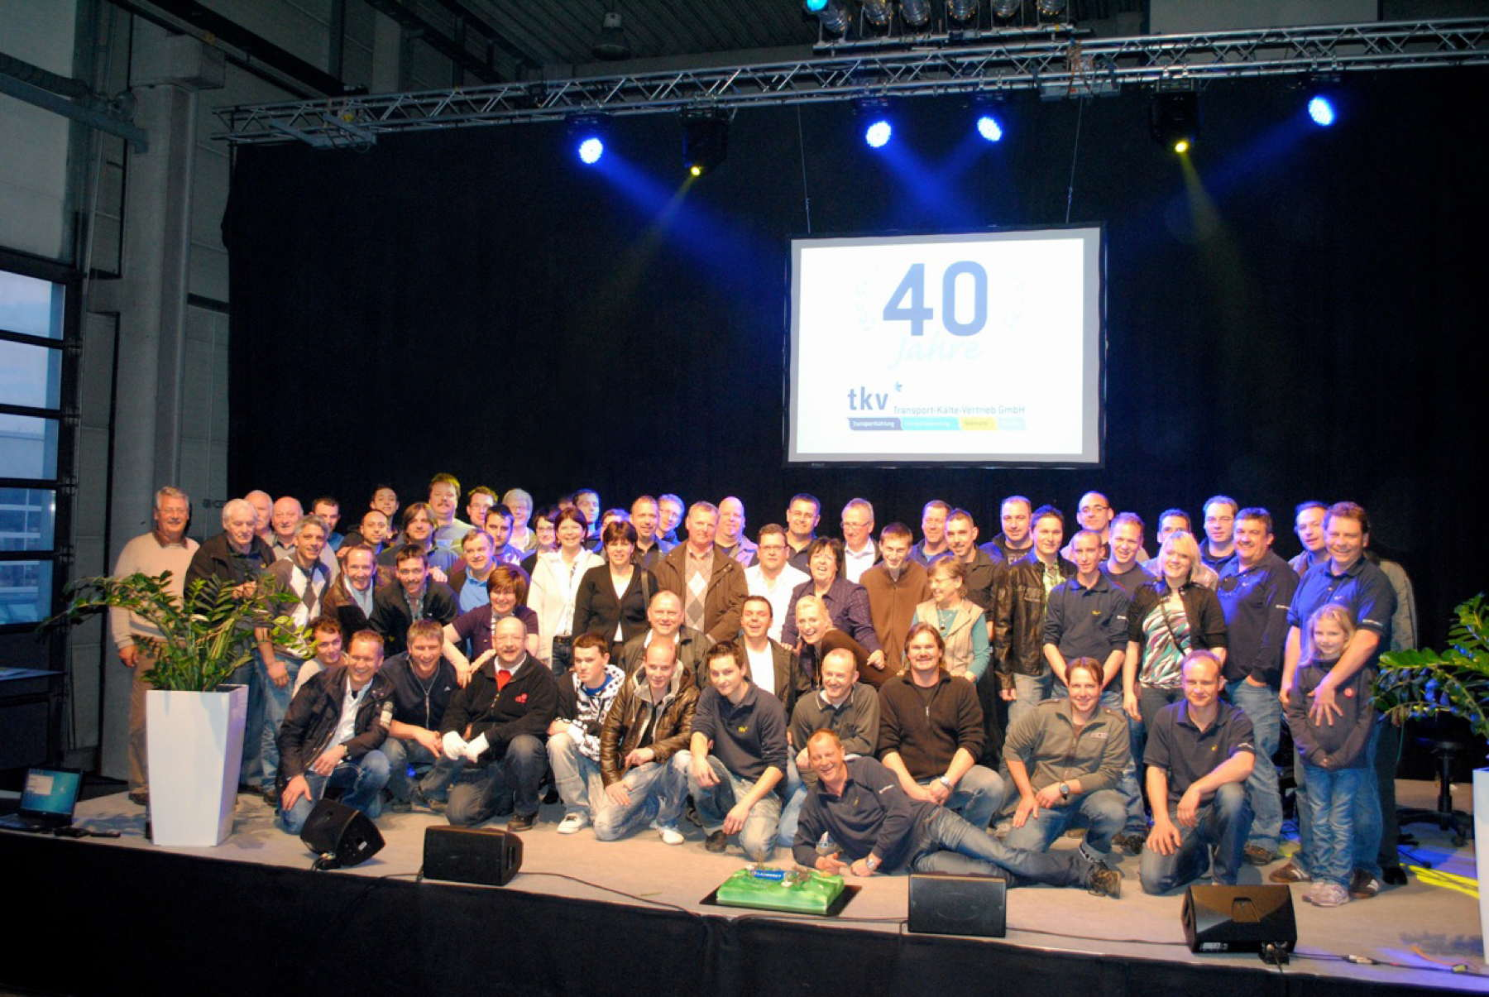

Herwig Kiesling (links) und Achim Bundschuh (2.v.r.) bei der Übergabe des Thermo King-Awards

Kundenzufriedenheit als Teamleistung: Das tkv-Team anlässlich des 40-jährigen Jubiläums in Ulm

Druckfähiges Bildmaterial zu dieser Presseinformation steht für Sie unter www.press-n-relations.de unterhalb der dort veröffentlichten Meldung zum Download bereit.

Weitere Informationen:  tkv Transport-Kälte-Vertrieb GmbH – Thermo King Süd  Herwig Kiesling, Geschäftsführer  Achim Bundschuh, Geschäftsführer  Himmelweiler 9 – 89081 Ulm-Nord  Telefon: 0731-96643-0  Telefax: 0731-96643-40  info@thermoking-sued.de  www.thermoking-sued.de | Pressearbeit:  Press’n’Relations GmbH  Bruno Lukas  Magirusstraße 33 - 89077 Ulm  Telefon: 0731-9628717  Telefax: 0731-9628797  blu@press-n-relations.de  www.press-n-relations.de

Über tkv Transport-Kälte-Vertrieb GmbH – Thermo King Süd
Die tkv Transport-Kälte-Vertrieb GmbH steht hinter der Marke Thermo King Süd und wurde 1971 in Ulm gegründet. Als Transportkälte-Spezialist und autorisierter Thermo King-Händler vertreibt tkv hochwertige Transportkühlaggregate und Klimaanlagen für Nutzfahrzeuge. Darüber hinaus bietet das Unternehmen mit 96 Mitarbeitern an drei Standorten in Ulm, München und Nürnberg ein breites Spektrum an Dienstleistungen rund um die Transportkühlung an. Mit den drei Niederlassungen und derzeit 14 mobilen Service-Fahrzeugen deckt Thermo King Süd den gesamten süddeutschen Raum ab und zählt hier zu den führenden Dienstleistern.

